LAPORAN PRAKTIKUM MIKROPROSESSOR DAN INTERFACE
Penjumlahan Data Hexadesimal Pada Bahasa Rakitan Assembly


Elita Lestari Setianto NIM 201344008

Tanggal Percobaan : Kamis, 03 Februari 2022
Tanggal Penyerahan Laporan : Rabu, 09 Februari 2022

Instruktur : 1. Ferry Satria, BSEE, M.T.

2. Rahmawati Hasanah, S.ST., M.T.

PROGRAM STUDI D4 TEKNIK TELEKOMUNIKASI JURUSAN TEKNIK ELEKTRO
POLITEKNIK NEGERI BANDUNG 2021

TUJUAN

- Untuk memenuhi tugas mata kuliah Mikroprosesor dan Interface.
- Mahasiswa mampu melakukan instalasi dan menggunakan aplikasi emu8086 sebagai bentuk dari simulasi mikroprosesor.
- Mahasiswa mampu memahami konsep MNEMONIC MOV, ADD, dan ADC.
- Mahasiswa mampu memahami konsep Bahasa Rakitan (Assembly Language).
- Mahasiswa mampu memahami konsep pemrograman Java berbasis GUI

PENDAHULUAN

Bahasa assembly atau bahasa rakitan, adalah bahasa pemrograman tingkat rendah yang digunakan pada perangkat yang dapat diprogram seperti pemrograman komputer dan mikroprosesor. Bahasa assembly menggantikan kode mesin dalam bentuk simbol-simbol yang dapat dipahami manusia. Instruksi-instruksi pada bahasa assembly menggantikan kode-kode biner dari bahasa mesin dengan mnemonic yang mudah diingat. Misal, instruksi penambahan dalam bahasa mesin memiliki kode “10110011” dimana dalam bahasa assembly dapat dibuat dalam instruksi mnemonic ADD. Instruksi ADD tentu lebih mudah dimengerti dan diingat dibanding kode 10110011. Meskipun instruksi bahasa assembly mudah diingat, namun bahasa assembly tidak dapat dijalankan oleh prosesor. Prosesor dapat mengerti program dalam bahasa mesin atau yang sering disebut sebagai kode objek. Oleh karena itu diperlukan assembler untuk menerjemahkan program bahasa assembly ke program bahasa mesin.

Kelebihan Bahasa Assembly secara umum adalah:
- Ketika di-compile ukurannya lebih kecil
- Lebih efisien / hemat memori
- Lebih cepat dieksekusi
Sedangkan kekurangan Bahasa Assembly secara umum adalah:
- Dalam melakukan suatu pekerjaan, baris program relatif lebih panjang dibanding bahasa tingkat tinggi
- Relatif lebih sulit untuk dipahami terutama jika jumlah baris sudah terlalu banyak
- Lebih sulit dalam melakukan pekerjaan rumit.
Pada sebuah mikroprosesor terdapat register, yaitu alat penyimpanan kecil yang mempunyai kecepatan akses cukup tinggi, yang digunakan untuk menyimpan data dan atau instruksi yang sedang diproses. Memori ini bersifat sementara dan biasanya digunakan untuk menyimpan data selama pemrosesan atau data untuk diproses lebih lanjut.
Register memiliki jenis-jenis sebagai berikut:
- Register Umum (General Purpose Register)
  - Register AX (AH + AL) / Accumulator Register
  - Register BX (BH + BL) / Base Register
  - Register CX (CH + CL) / Counter Register
  - Register DX (DH + DL) / Data Register
- Register Segments
  - Code Segment (Register CS) yang berfungsi untuk menunjukkan alamat dari instruksi selanjutnya pada mikroprosessor.
  - Data Segment (Register DS) yang memiliki fungsi untuk menunjukkan alamat data pada pengiriman / transfer register.
  - Stack Segment (Register SS) yang memiliki fungsi pemanggilan (CALL) dan pengarahan ke program utama (RET) pada operasi stack.
  - Extra Segment (Register ES) sebagai memori tambahan untuk operasi string pada CX di register umum.
- Pointer dan Index Register
  - Register IP (Instruction Pointer), yang menunjukkan alamat instruksi atau baris perintah dalam program.
  - Register SP (Stack Pointer), yang menunjukkan byte terakhir pada operasi stack.
  - Register BP (Base Pointer), yang memiliki fungsi yang lebih kurang sama dengan register BX yaitu membaca dan menulis data secara langsung dari atau ke memori.
  - Index Register

- Flag Register

Flag Register berfungsi sebagai penanda yang menunjukkan status atau keadaan dari suatu mikroprosessor. Bit-bit data pada flag yang berfungsi sebagai penanda status, akan mengalami perubahan tergantung kepada proses yang sedang berlangsung.

Command | Fungsi
.TITLE | menunjukkan judul program
.MODEL | Menentukan jenis/mode
.STACK 100H | ukuran dari penyimpanan sekitar 100 lokasi untuk menyimpan data
.DATA VAR DB… | memulai data segmen dan mendeklarasikan variabel beserta nilai/data yang diletakkan pada variabel  tersebut.
.CODE | memulai kode segmen
MAIN PROC | memulai program utama dan awal procedure
MOV AX,@DATA | menggunakan data yang sudah disimpan ditaruh di lokasi ‘AX’
MOV DS, AX | tempat menyimpan data utama
MOV AH, 4CH | instruksi khusus untuk menyetop program dan kembali ke DOS
INT 21H | untuk menghentikan program. Banyak jenis, memiliki fungsi masing-masing, untuk menghentikan/melanjutkan suatu program.
MAIN ENDP | mengakhiri prosedur
END MAIN | akhir dari program keseluruhan

Pada bagian CODE dari setiap program di atas memiliki kesamaan konsep namun dilakukan dengan pengembangan dan penyesuaian terhadap soalnya masing-masing. Misalnya, pada program nomor 1 terdapat 6 data dan terdapat 2 digit dari setiap datanya. Untuk menambahkan data satu dengan data lainnya digunakan ADD operand1,operand2 yang dimana operand2 atau indeks data selanjutnya berada di sebelah data sebelumnya dengan jarak sebesar 1, sehingga operand2 bisa diberi nilai indeks+1 atau [SI+1]. Cara ini bisa diterapkan pada nomor 1, 2, 5 yang hanya memiliki 2 digit dari setiap datanya. Lalu untuk nomor 3 yang dimana terdapat 6 data dengan 4 digit dari tiap datanya. Setiap datanya menempati 2 posisi indeks sehingga untuk menjumlahkan setiap datanya, nilai operand2 diberi nilai indeks+2 atau [SI+2]. Untuk nomor 4, karena tiap datanya memiliki 6 digit maka setiap data tersebut dipecah menjadi 3 yang masing-masing terdiri dari 2 digit, dan setiap datanya akan menempati 3 posisi indeks. Untuk menjumlahkan setiap datanya, 2 digit pertama pada data pertama akan dijumlahkan dengan 2 digit pertama pada data kedua, 2 digit di tengah pada data pertama akan dijumlahkan dengan 2 digit di tengah pada data kedua, dan 2 digit terakhir pada data pertama akan dijumlahkan dengan 2 digit terakhir pada data kedua, sehingga operand2 dari tiap penjumlahan yang dilakukan diberi nilai Indeks+3 atau [SI+3].

LANGKAH KERJA

- Install dan jalankan software emu8086 dengan versi bit yang sesuai dengan architecture pada perangkat keras komputer yang digunakan (32-bit atau 64-bit),
- Klik menu ‘new’ pada tampilan awal aplikasi,
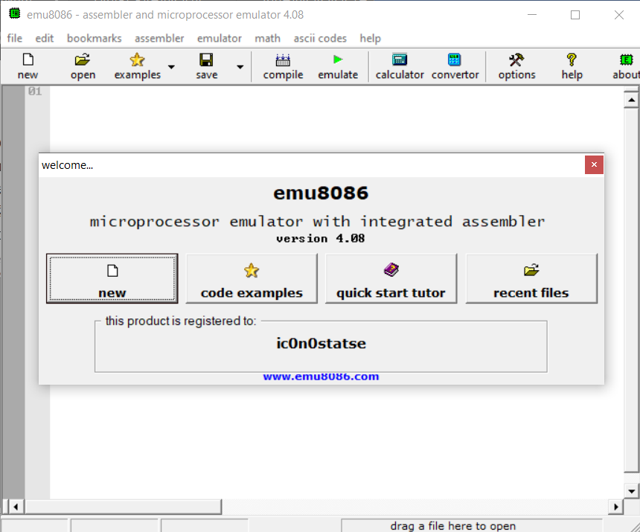

- Pada menu ‘choose code template’, pilih opsi ‘empty workspace’ kemudian klik OK,

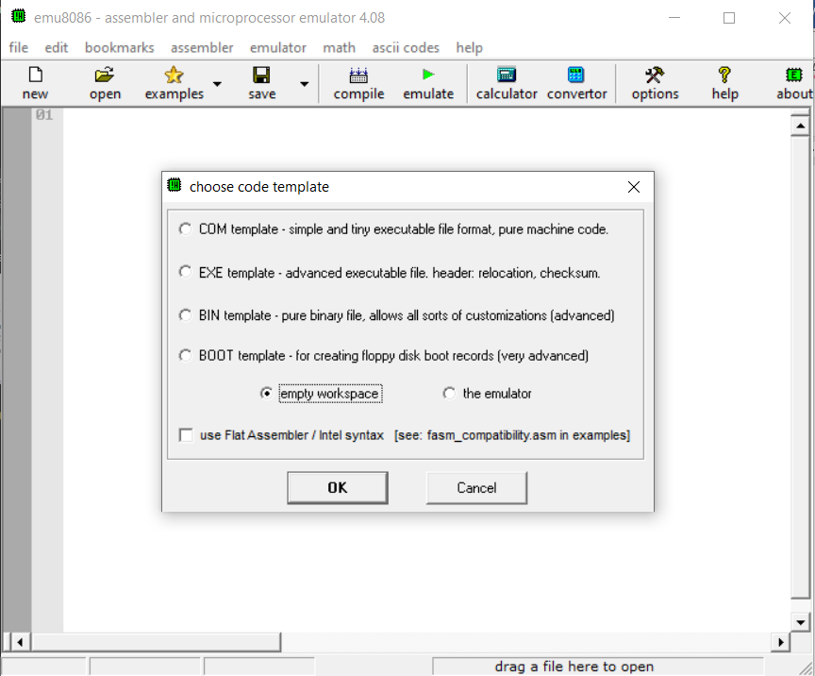

- Akan muncul tampilan jendela seperti pada gambar di bawah ini. Ini adalah jendela untuk melakukan pemrograman Assembly,

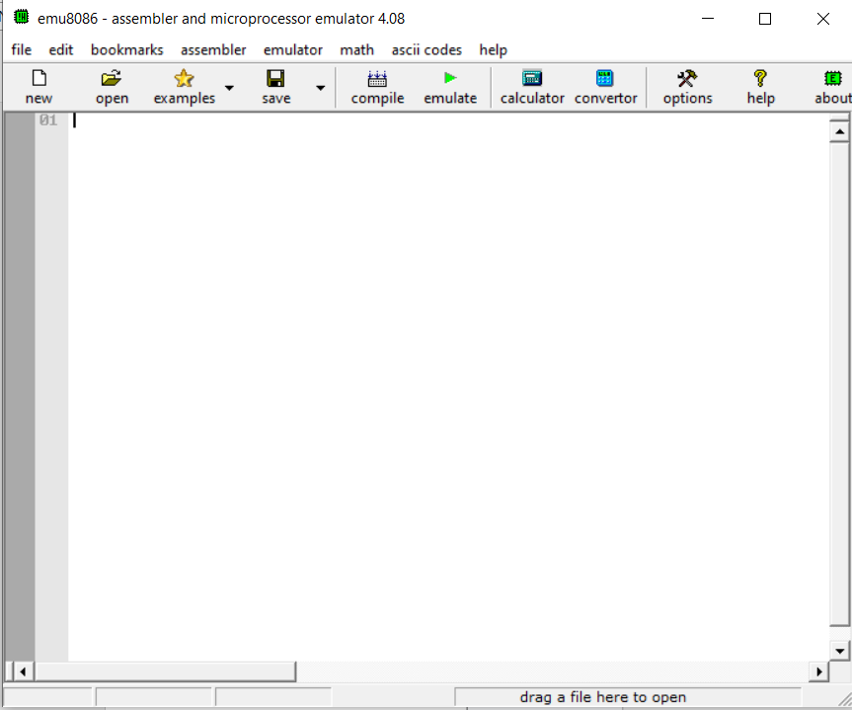

- Untuk menjalankan program, klik ‘Emulate’ dan jangan lupa untuk menyimpan program dengan nama file yang diinginkan,

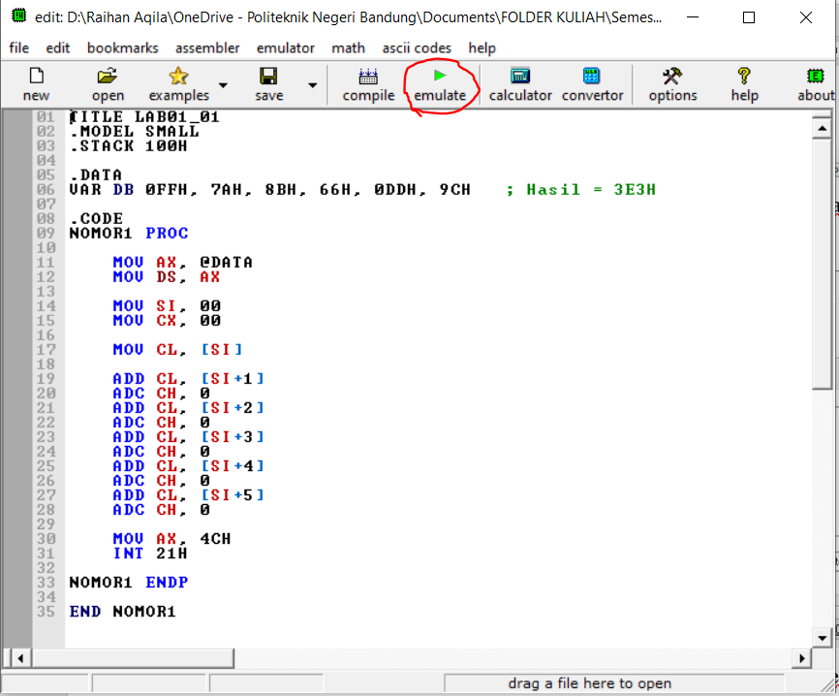

- Pada jendela output, klik ‘Run’ untuk menampilkan hasil dari program yang telah dibuat, atau klik ‘Single Step’ untuk menjalankan program per baris program,

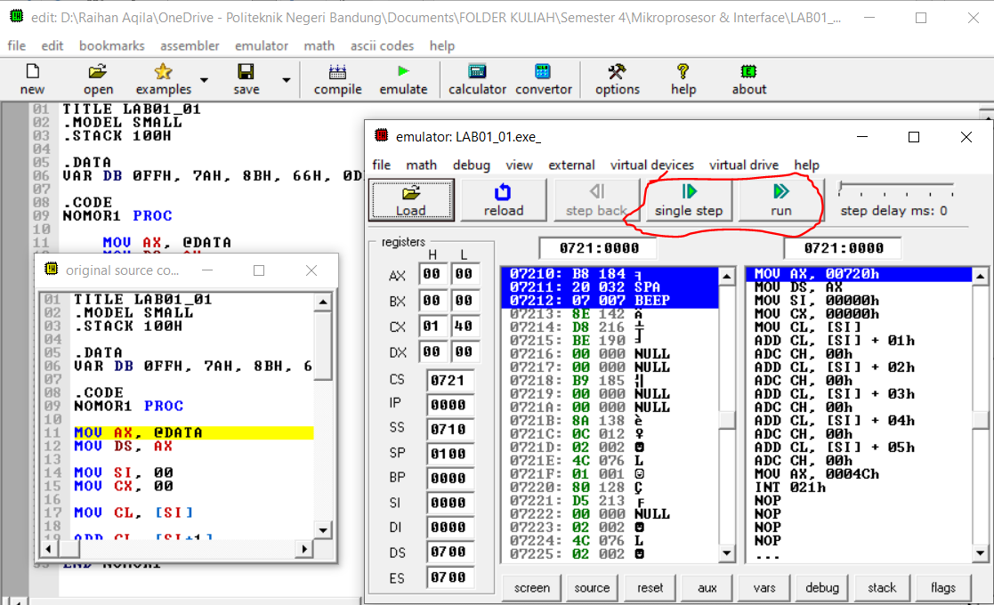

- Periksa nilai-nilai yang muncul pada kolom ‘registers’. Pastikan nilai yang muncul telah sesuai dengan yang diinginkan. Apabila belum sesuai, kembalilah kepada jendela pemrograman dan periksa kembali isi kode program.

HASIL PRAKTIKUM

1. Buat program untuk menjumlahkan 6 data Heksadesimal berikut: FSH, ACH,88H,D4H,ABH, 99H. Simpan Hasil Penjumlahan pada Register: BX.

- Code

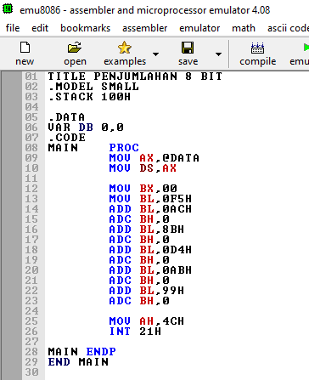

- Hasil Output

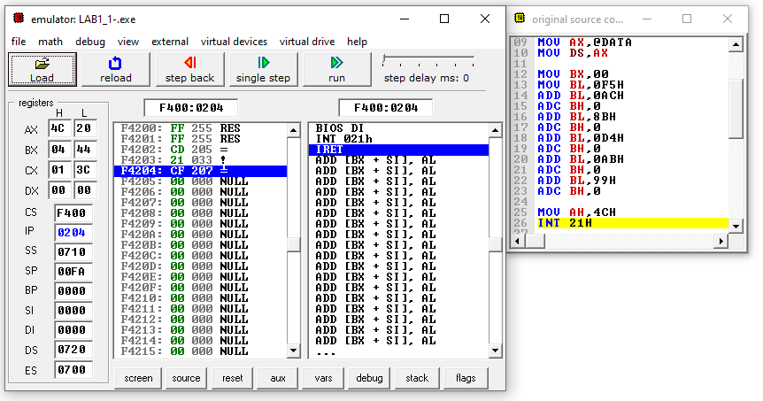
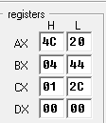

- Analisis

Program ini dibuat untuk menjumlahkan enam buah bilangan heksa decimal dua digit. Penulisan program diawali dengan menulis judul dengan command TITLE PENJUMLAHAN 6 DATA HD 2 DGT. Command .MODEL digunakan untuk memberitahu bentuk memori yang digunakan kepada assembler, digunakan model SMALL karena data dan code pada program kurang dari 64 KB. Command .STACK digunakan sebagai tempat mengamankan isi-isi register sementara, .STACK 100H berarti digunakan 256 lokasi memori. Command .DATA digunakan untuk memberi tahu kepada assembler agar menyiapkan lokasi memori saat disimpan. Command .CODE digunakan sebagai tempat untuk program yang ditulis atau blok instruksi. Keyword PROC dan ENDP menandai awal dan akhir prosedur. Prosedur pada program untuk diberi nama MAIN.
Isi prosedur main diawali dengan mengisi register AX dengan bilangan yang terdapat pada variabel DAT yang menggunakan DB (Define Byte) karena hanya menggunakan data dengan kapasitas 8 bit. Kemudian isi prosedur dilanjutkan dengan mengisi register DS (segmen data area address) dengan data yang terdapat di register AX. DI sebagai offset address dan CX sebagai registrer penyimpan hasil penjumlahan diisi dengan 0 sebagai kondisi awal.

2. Buat program untuk menjumlahkan 9 data Heksadesimal berikut: FFH,7AH,8BH,66H,DDH, 9CH, 7FH,5CH, dan EEH. Simpan Hasil Penjumlahan pada Register: CX.

- Code

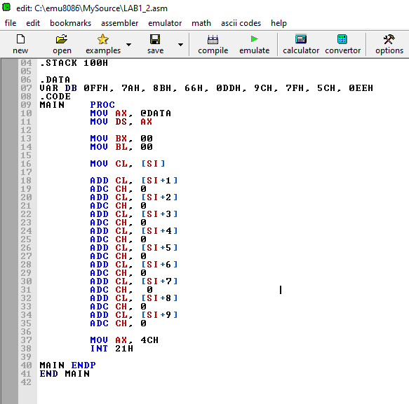

- Hasil Output

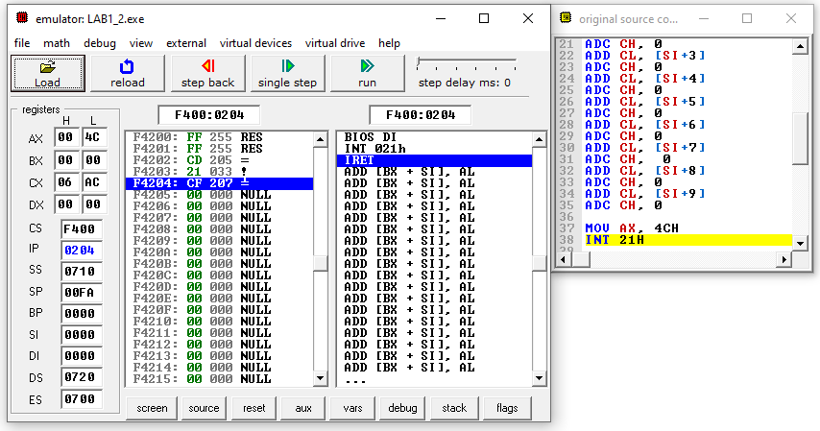

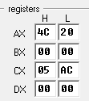

3. Buat program untuk menjumlahkan 6 data Heksadesimal berikut: FAAFH,BEDAH,ABCDH,AA66H, 88DDH, BECAH. Simpan Hasil Penjumlahan pada Register: BL:CX

- Code

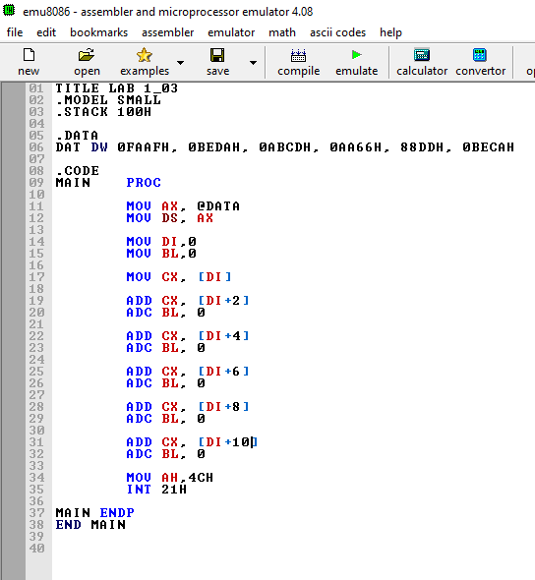

- Hasil Output

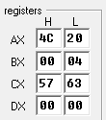
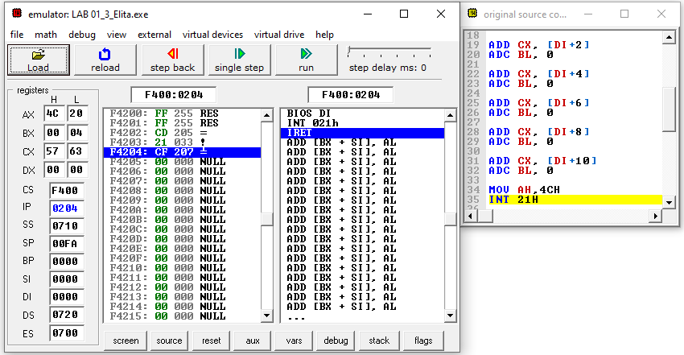

4.Buat program untuk menjumlahkan 6 data Heksadesimal berikut: FFFFFFH, 7AAF45H, 886543H, FFFF66H, DDE4C9H, 9CDDEEH. Simpan Hasil Penjumlahan pada Register: CX:DX

- Code

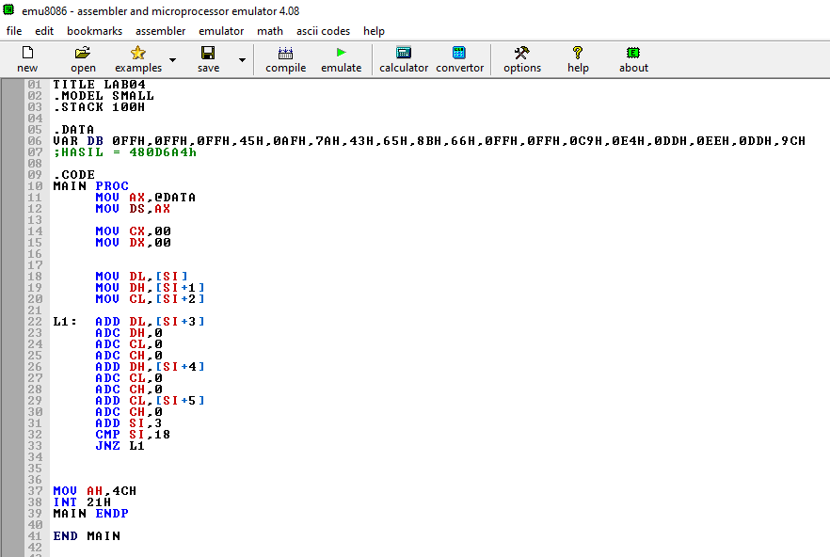

- Hasil Output

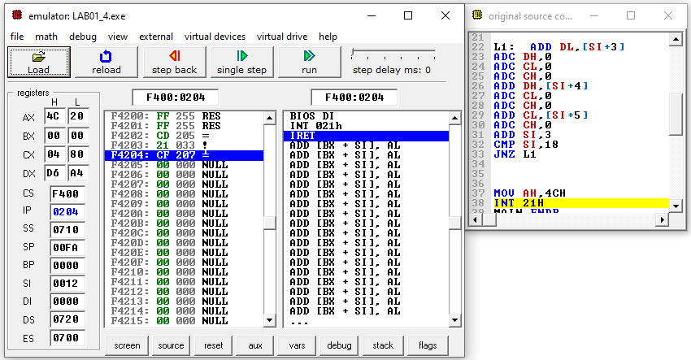
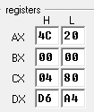

5. Buat program untuk menjumlahkan 20 data Heksadesimal berikut: FFH, 7AH,88H,66H,DDH, 9CH. 88H,54H,B7H,99H, 7EH,9DH,SEH,2BH,66H,4FH,CSH, 7AH,AAH,9CH yang tersimpan pada Data Area. Simpan Hasil Penjumlahan pada Register: DX.

- Code

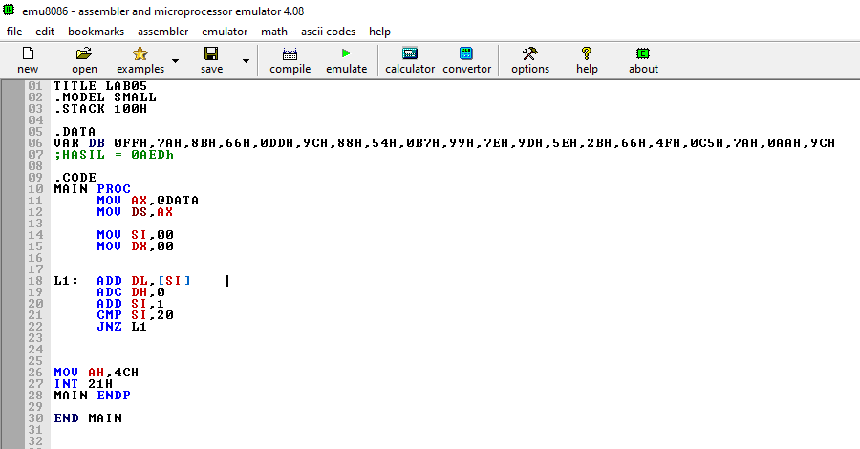

- Hasil Output

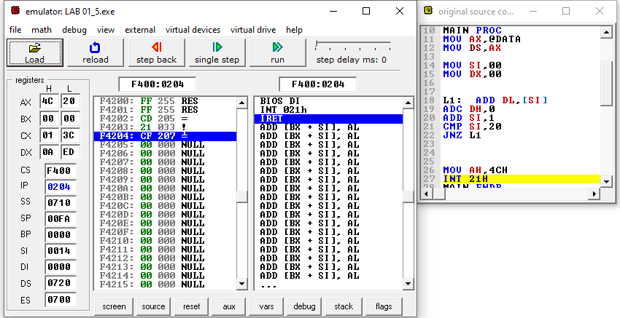

KESIMPULAN

Di praktikum kali ini dapat kita disimpulkan bahwa Emu8086 merupakan emulator untuk prosesor 8086 yang sudah dilengkapi dengan editor dan assembler yang bersifat GUI. Dengan menggunakan Emu8086, dapat dilakukan pengamatan hasil eksekusi instruksi assembly dari waktu ke waktu. Selain itu, Emu8086 dapat dimanfaatkan untuk membuat program penjumlahan data dengan menyimpannya pada register yang diinginkan, baik bilangan 2 digit, 4 digit, maupun 6 digit. Maka dari itu, pemrograman menggunakan Emu8086 dapat memudahkan operasi-operasi perhitungan. Selain itu, kita juga telah berhasil membuat beberapa program yang digunakan untuk menjumlahkan beberapa data dalam bentuk heksadesimal dengan simulator emu8086 dan telah memahami fungsi dari setiap MNEMONIC yang digunakan pada program penjumlahan data tersebut, Seperti MNEMONIC MOV, ADD dan ADC.

Pada praktikum kali ini juga , ada 5 program yang perlu dilakukan, namun sebelumnya ada beberapa perintah yang biasanya selalu ada agar dapat membuat suatu program berjalan. Praktikum kali ini menggunakan software simulasi mikroprosesor yaitu emu8086 dan pula konsep bahasa pemrograman Assembly yang dimana bahasa pemrograman ini termasuk ke bahasa tingkat renda (low level language) atau bisa dibilang bahasa mesin. Untuk menghitung penjumlahan dapat menggunakan MNEMONIC MOV, ADD dan ADC. MOV digunakan untuk mengisi/memindahkan data dari register asal ke register tujuan. Format dari sintaks MOV yaitu “MOV operand1,operand2” dengan operand1 sebagai tujuan dan operand2 sebagai asal. Kemudian ADD digunakan untuk menambahkan nilai dari dua register/data, dengan format yaitu “ADD operand1,operand2” yang dimana data hasil penjumlahan akan diletakkan pada operand1. Untuk ADC mirip seperti ADD namun berfungsi untuk mendapatkan/meletakkan nilai Carry dari hasil operasi dua buah data/register ke sebuah register.

DAFTAR PUSTAKA

Labkom99. (2020, Juli 29 ). Retrieved Februari 09, 2022, from Perkembangan Dan Sejarah Mikroprosesor Dari Tahun Ke Tahun: https://labkom99.com/2020/07/perkembangan-dan-sejarah-mikroprosesor-dari-tahun-ke-tahun.html#:~:text=Pada%20tahun%201971%20munculah%20microprocessor,kecerdasan%20buatan%20pada%20benda%20mati.&text=Pada%20tahun%201972%20munculah%20microprocessor,lipat%20da

Donny. (2009, Maret 31). Retrieved Februari 09, 2022, from https://donnys3029.wordpress.com/sejarah-perkembangan-microprocessor/: https://donnys3029.wordpress.com/sejarah-perkembangan-microprocessor/

